ПАМЯТКА ДЛЯ РОДИТЕЛЕЙ
Закончились каникулы и ваш ребенок снова пошел в школу. Следуя в школу или возвращаясь домой, ваши дети будут переходить улицы с интенсивным движением транспорта. Чтобы вы были спокойны за своего ребенка, советуем с первых же дней повторить с ним основные Правила Дорожного Движения.
Дорога должна быть наиболее короткой и безопасной. Вы должны быть уверены, что ваш ребенок хорошо знает свой маршрут, необходимые для него Правила Безопасности. Отправляя в школу своего ребенка, ежедневно предупреждайте его об опасностях, которые таит дорога.
Нельзя забывать, что подростки всегда берут пример со взрослых. И от того, как вы сами соблюдаете Правила Дорожного Движения, будет зависеть успех в их воспитании.
Определите со своим ребенком безопасный маршрут.
Светофор
- Повторите основные правила дороги.
- Если на перекрестке нет светофора, следует задержаться на тротуаре и посмотреть сначала налево. Дойдя до середины дороги, посмотрите направо. Пересекать дорогу можно лишь в том случае, если поблизости нет автотранспорта.
- При переходе проезжей части дороги обходить стоящий на обочине автобус или грузовой автомобиль можно только сзади.
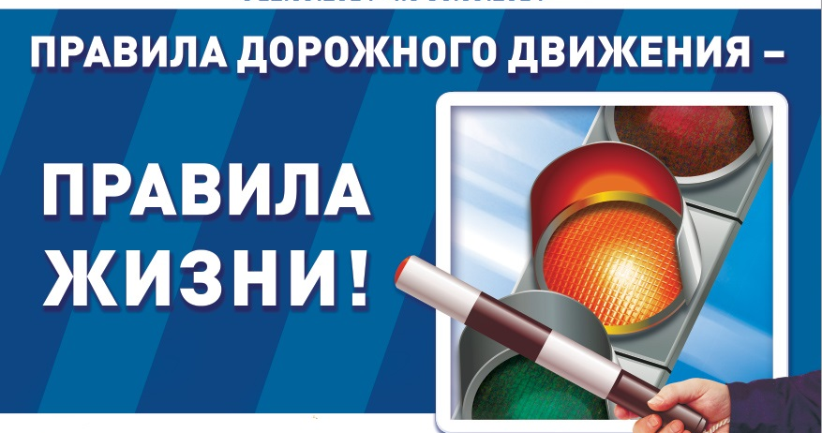
- Безупречное поведение взрослых на дороге – лучший пример для ребенка.

СЧАСТЛИВОГО ПУТИ ВАШЕМУ ШКОЛЬНИКУ!

